Họ và tên: ____________________ Lớp 2______ Trường Tiểu học _________________

=======================================================================
 |  |  |  |  |  |  |  | TUẦN 3
I. TRẮC NGHIỆM
Khoanh vào chữ cái đặt trước câu trả lời đúng hoặc làm theo yêu cầu:
Câu 1. Phép cộng 35 + 32 = có kết quả là:
A. 76 |  |  |  | B. 67 |  |  |  |  | C. 68 |  |  |  | D. 70
Câu 2. Kết quả của phép tính 60 – 10 là:
A. 50 |  |  |  | B. 70 |  |  |  |  | C. 60 |  |  |  |  | D. 90
Câu 3. Trong phép trừ 87 - |  |  |  |  |  | = 23 . Số cần điền vào ô trống là:
A. 42 |  |  |  | B. 43 |  |  |  |  |  | C. 41 |  |  |  |  | D. 14
Câu 4. Khi so sánh 86 - 25 ……98 – 31. Ta điền dấu:
A. < |  |  |  | B. > |  |  |  |  |  | C. = |  |  |  | D. không so sánh được
Câu 5. Tìm số hiệu |  |  | trong phép trừ biết số bị trừ là 35, số trừ là 11.
A. 25 |  |  |  |  |  | B. 24 |  |  |  |  |  |  | C. 21 |  |  |  | D. 22
Câu 6. Một sợi dây dài 68 cm. Sau khi người ta cắt đi 45 cm thì sợi dây còn lại:
A. 20 cm |  |  |  | B. 21 cm |  |  |  |  |  | C. 23 cm |  |  |  |  | D. 33 cm
II. TỰ LUẬN
Bài 1. Số?
Số hạng |  | 46 |  | 53 |  |  |  | 27 |  | 20 |  |  |  | 64 |  |  | 31
Số hạng |  | 32 |  | 12 |  | 24 |  |  |  | 45 |  | 42 |  |  | 31 |  | 25
Tổng |  | 78 |  |  |  | 76 |  | 39 |  |  |  | 83 |  | 68 | 56
Bài 2. Đặt tính rồi tính:
45+31 |  |  | 86-24 |  |  |  |  | 68-36 |  |  |  | 70-60 |  |  | 32+17

……………………………………………………………………………………………

……………………………………………………………………………………………

……………………………………………………………………………………………

……………………………………………………………………………………………

BÀI TẬP CUỐI TUẦN TOÁN – CHÂN TRỜI SÁNG TẠO

Họ và tên: ____________________ Lớp 2______ Trường Tiểu học _________________

=======================================================================
Bài 3. Nối các cây nấm có kết quả bằng nhau:
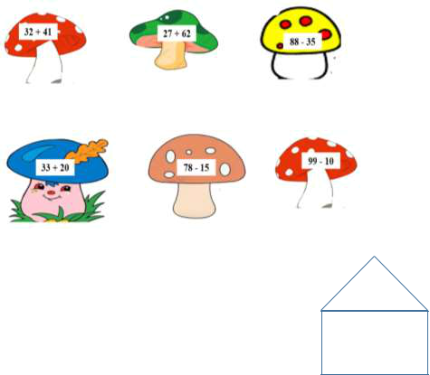

Bài 4. Mỗi hình vẽ dưới đây có bao nhiêu đoạn thẳng?
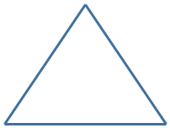

Có …. đoạn thẳng Có …. đoạn thẳng

Có …. đoạn thẳng

Bài 5. Số ?

Số liền trước | Số đã cho | Số liền sau

55

36

69

99

Bài 6.Đúng ghi Đ, sai ghi S:

a. Số liền trước của 34 là 44.

b. Số liền sau của 59 là 60.

c. Số chắn liền sau của 12 là 14.

d. Số 22 là số liền sau của 23.









